HOẠT ĐỘNG VỀ NGUỒN VIẾNG ĐỀN THỜ CÁC VUA HÙNG
TẠI CẦN THƠ
Nhân kỉ niệm 93 năm ngày thành lập Đoàn Thanh niên Cộng sản Hồ Chí Minh 26/03/2024, Chi bộ Trường Trung học cơ sở Trần Hưng Đạo tổ chức hoạt động về nguồn viếng đền thờ các Vua Hùng tại Cần Thơ. Chuyến đi có sự tham gia của tập thể Chi bộ kết hợp với Chi đoàn. “Về nguồn” không chỉ giúp các đồng chí khám phá, tìm hiểu về di tích, điểm đến, mà còn mang ý nghĩa nhân văn, góp phần bồi đắp tinh thần yêu nước, thể hiện sự trân trọng, biết ơn đối với những người có công với đất nước.

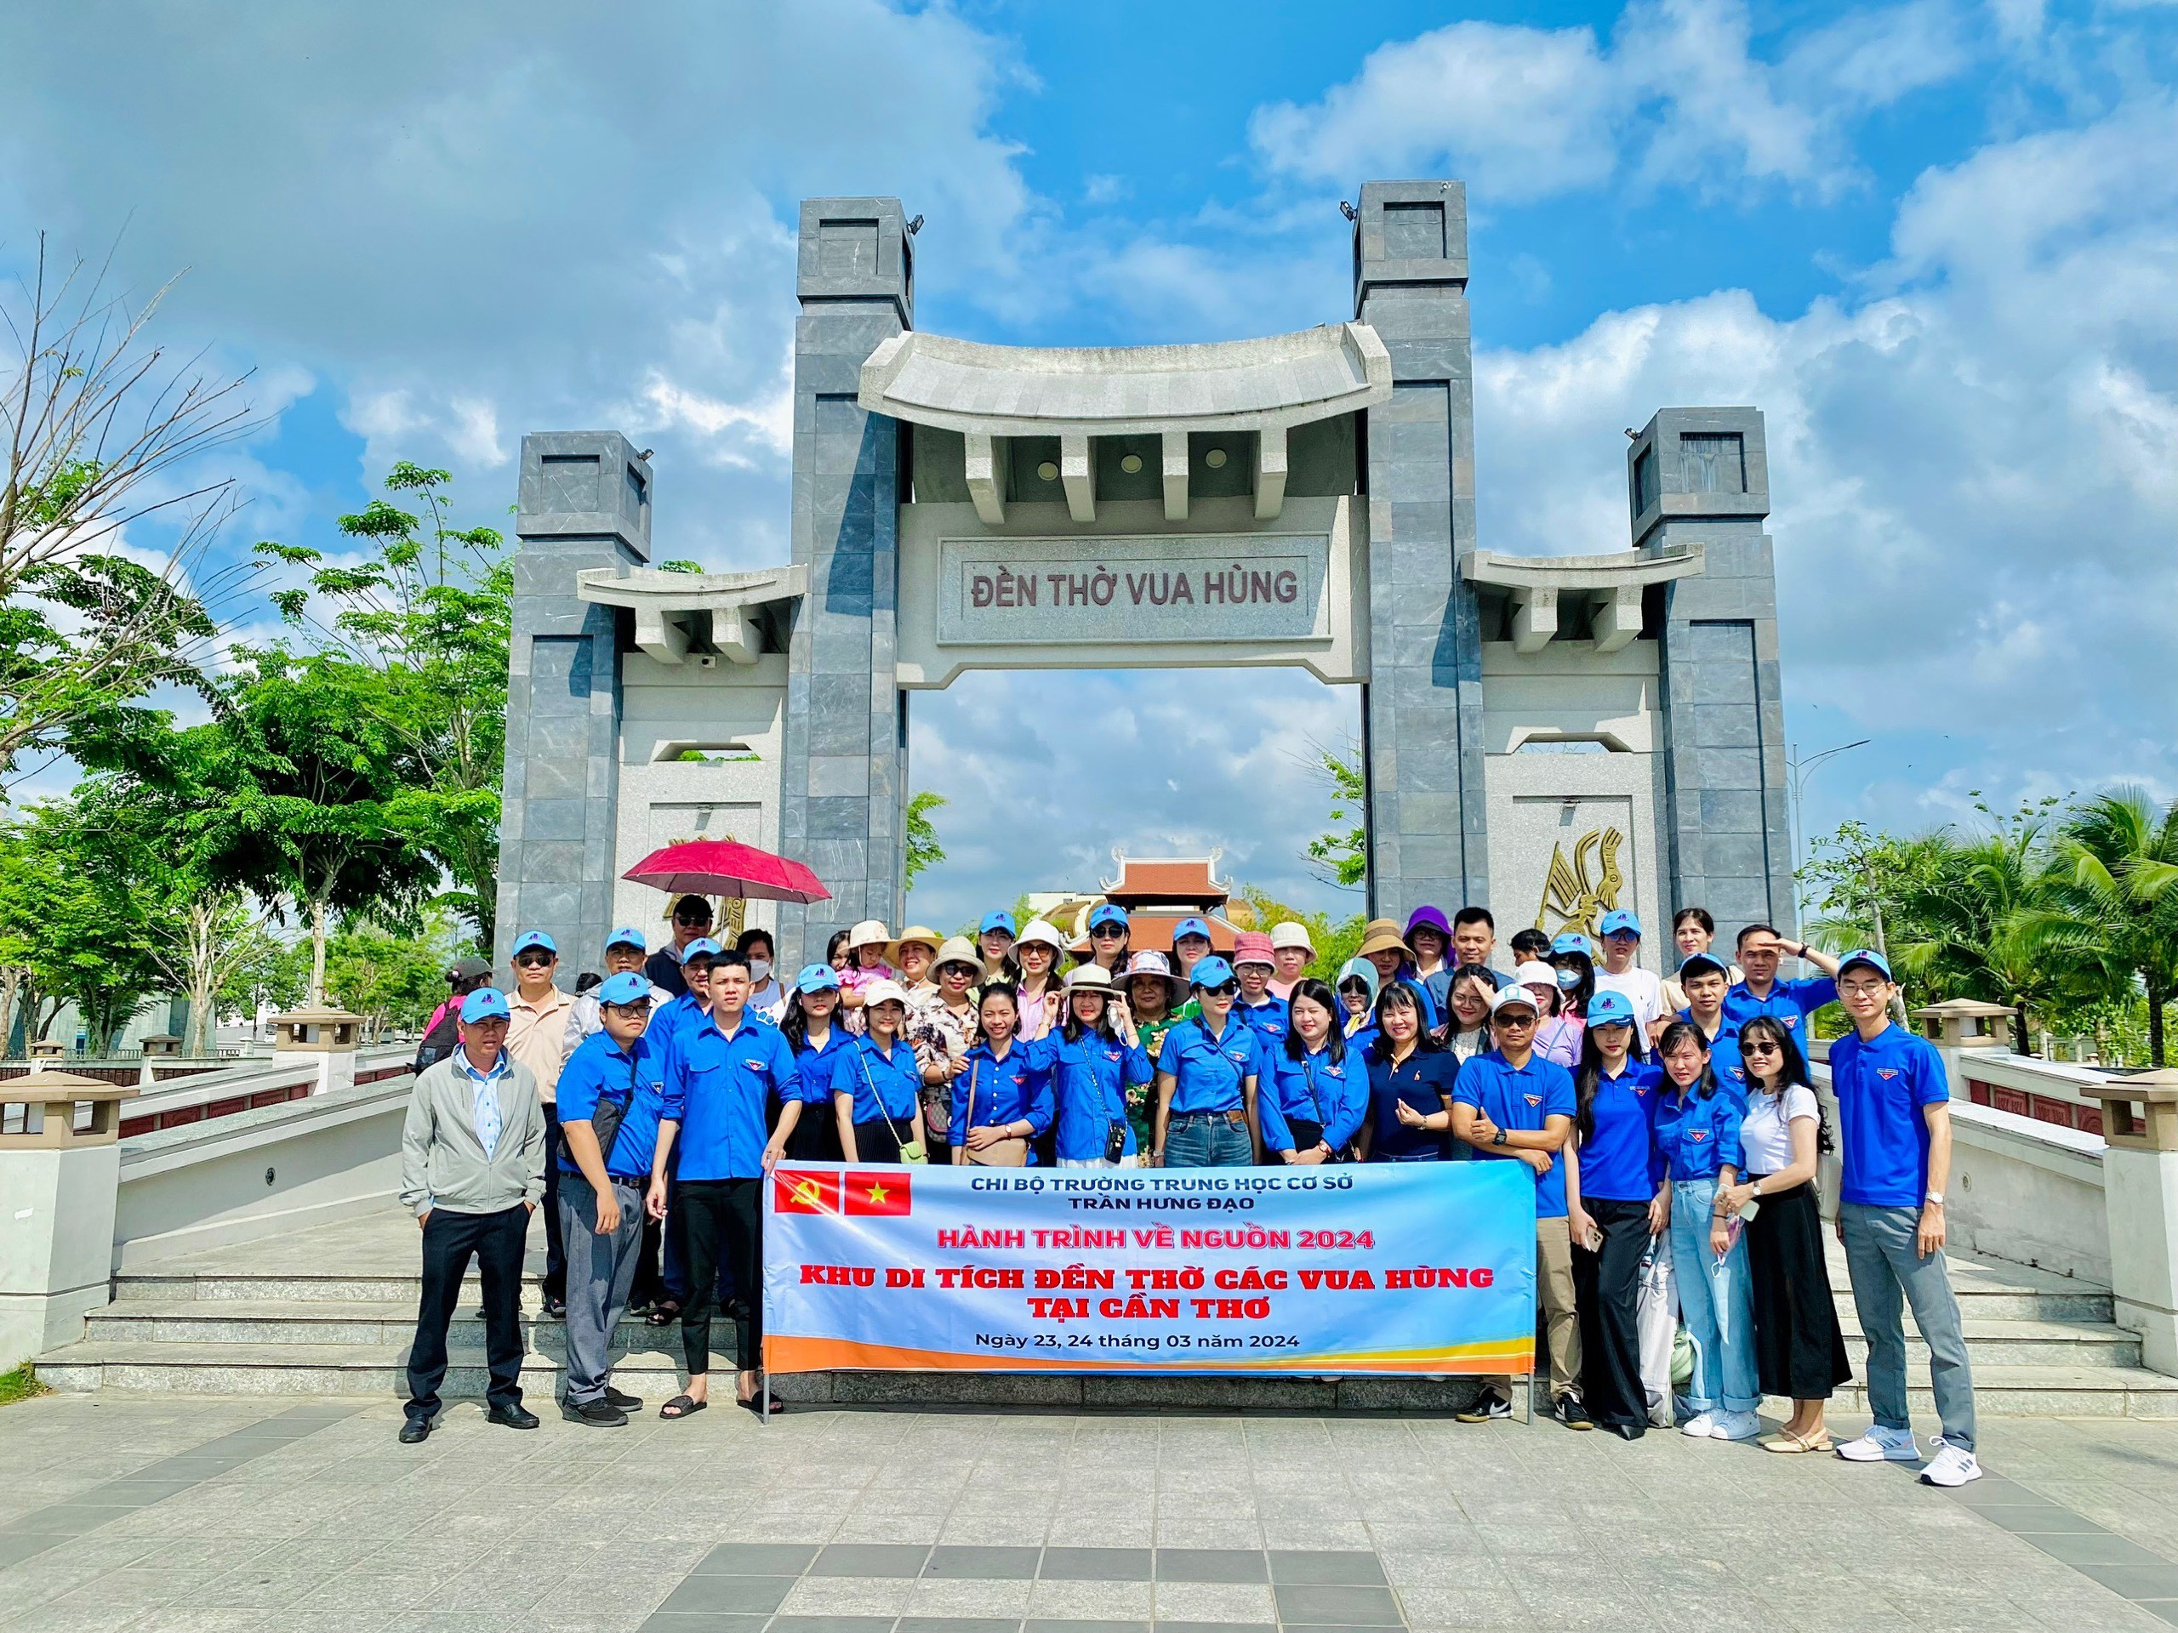

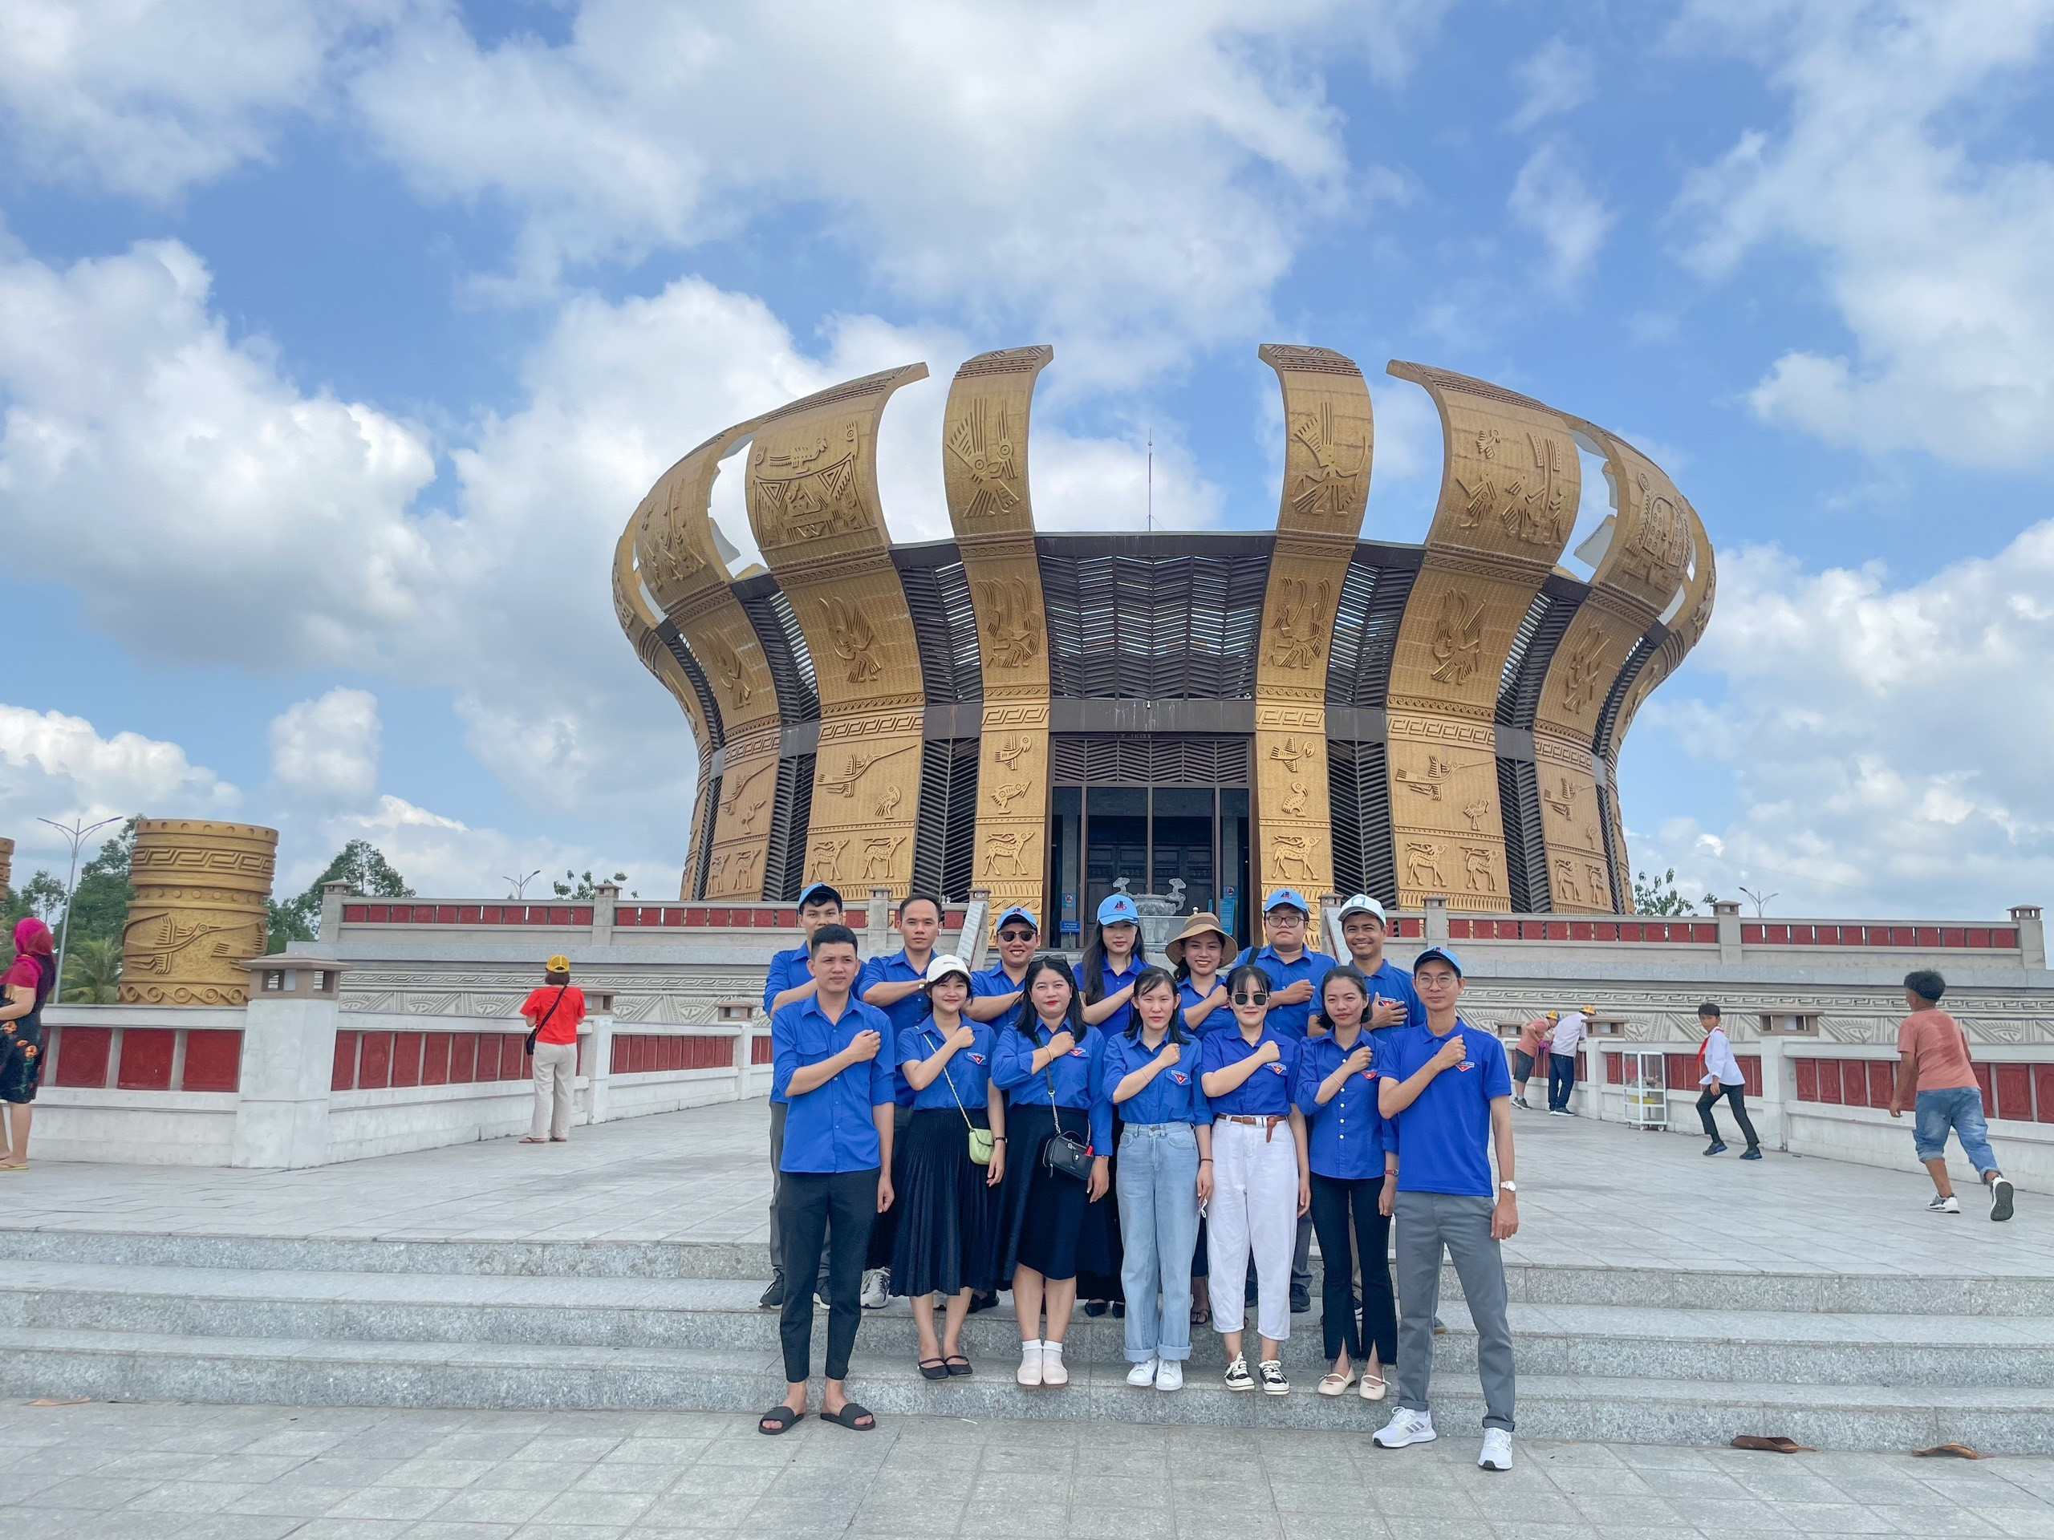
Có lẽ hai ngày – một chặng đường không dài nhưng vô cùng hạnh phúc và rất đỗi tự hào với hành trình "Về nguồn" của tập thể Chi bộ, Chi đoàn nhà trường. Trên hành trình cao đẹp ấy, "Về nguồn" không chỉ là chuyến đi của sự biết ơn, tri ân mà còn góp phần nâng cao hơn nữa ý thức, tinh thần trách nhiệm, đoàn kết, gắn bó của tất cả các thành viên trong đoàn và tập thể sư phạm Trường Trung học cơ sở Trần Hưng Đạo.

